课程作业报告
ORBIT 三维交互式个人简历
报告修订稿 2026年10月11日
课程名称： | 智能人机交互
组长姓名 | 罗子沂（独立完成）
组员姓名及学号 | 罗子沂 202230500262  班级：中澳班
学生专业： | 软件工程
学期 | 待确认

软件学院
2026年10月

作业1 HTML5个人简历网页设计与实现
作业背景：软件工程本科毕业生求职导向交互式简历网页，采用UCD以用户为中心 + 轻量化Agile敏捷迭代开发
填报说明：罗子沂，中澳班，学号 202230500262，独立完成设计决策并使用 AI 辅助编程和报告整理。本稿依据本人草图、真实设计反馈、V1/V2 源码及技术验证编写。低保真图由本人原草图进行 AI 辅助线条整理。因本次未找到可参与测试的真人，采用两个模拟用户角色走查；Figma 源文件未完成，具体原因与限制见 3.3 节。
批改意见：
批阅老师：
批阅日期：

一、作业目的
1. 实践UCD以用户为中心的设计完整闭环，掌握用户调研、需求分析、原型设计、可用性测试的全流程方法。
2. 掌握轻量化Agile敏捷迭代开发，通过至少2轮迭代版本，体会“基于反馈持续改进”的设计思维。
3. 掌握低保真、高保真交互原型设计（Sketch + Axure / Figma二选一），理解原型到前端实现的映射关系。
4. 熟练使用HTML5+CSS+JS技术栈完成网页实现，理解Web标准、响应式设计与无障碍基础原则。
5. 建立AI工具合理使用意识，区分辅助工具与人工设计决策，规范AI使用声明。

二、作业任务说明
小组共同完成软件工程本科求职人设的HTML5交互式个人简历网页；完整执行：用户调研→需求分析→Sprint-1原型迭代→视觉设计→Sprint-2实现迭代→可用性测试→最终版本优化。

禁止使用建站拖拽工具直接生成页面，必须手写编码。
框架使用说明：可酌情使用UI组件库（如Bootstrap、Tailwind CSS）；可选使用Vue等前端框架（不作强制要求，属于高阶加分项）。优先保证理解原生HTML/CSS基础；无论使用何种框架，仍要求保证HTML语义化。
高保真原型工具：Axure RP / Figma二选一；使用Figma必须提交.fig源文件，不允许仅提供在线链接。

三、作业主体内容
3.1 用户调研与需求分析
【强制产出】至少完成2-3位目标用户访谈或竞品分析，作为信息架构的依据。
1. 目标用户分析（主要用户：招聘HR；次要用户：移动端访问者）
目标用户一：负责软件开发岗位初筛的招聘人员，需要快速找到求职方向、教育背景、项目经历和联系方式。目标用户二：负责技术评估的工程师，需要查看项目中的个人职责、技术选择、成果与技能证据。两类角色为本次设计假设，尚未通过真实访谈验证。
设计目标：在保留快速查找路径的前提下，用魔方和环形信息带展示个人特色。信息结构为个人简介、教育背景、项目经历、专业技能、联系方式。顶部快捷导航直接进入任一模块；点击魔方顺序浏览。空间动画服务于状态反馈，不能替代清晰的履历信息。

2. 用户访谈记录（至少2-3位，每位记录关键发现）
调研方式声明：本次未找到可参与的真人用户，因此采用 AI 辅助构建的两个模拟用户画像进行需求推演。未开展真人访谈，不填写虚构原话、时间、满意度或统计结果；以下内容为模拟分析，不作为真人访谈证据。
模拟角色 | 假设身份 | 需求与可能痛点
角色 A  非真实受访者 | 桌面端招聘人员 | 快速判断岗位与教育是否匹配；找到项目和联系入口。动效可能分散注意力。
角色 B  非真实受访者 | 移动端技术工程师 | 关注职责、技术依据及成果；希望窄屏文字易读、导航直接。
方法边界 | AI 辅助需求推演 | 尚未访谈真人；以上为假设，需后续验证。
3. 竞品分析（参考至少2个优秀交互式简历案例，总结可借鉴点）
竞品一：Brittany Chiang 个人网站 [1]。页面明确展示姓名与前端工程师定位，以 About、Experience、Projects 等组织内容，项目含技术标签，并提供完整简历及社交入口。设计分析：岗位定位和项目证据便于定向查找。本作业借鉴清晰栏目、直接导航及项目结构；差异在于加入空间化展示。以上为网页内容分析，未做该竞品的用户效率实验。
竞品二：Bruno Simon 三维作品集 [2]。网站以驾驶车辆探索三维场景组织体验，提供键盘、移动端和手柄操作说明及画质等选项，技术说明包含 Three.js。设计分析：空间探索形成鲜明记忆，但可能增加首次访问的操作学习成本。因此本作业保留三维联动，仅用五个固定状态，并提供文字快捷导航，避免招聘者必须掌握复杂控制。此处学习成本为推断，非实测结论。

4. 用户故事列表（至少5条，区分【高优先级 / 低优先级】，格式：作为XX，我希望XX，以便XX）
优先级依据：P0 保证求职信息可获取，P1 支持技术评估，P2 增强展示体验。以下用户故事由目标场景推演，不冒充访谈结论。 P0、P1 对应高优先级，P2 对应低优先级。
序号 | 优先级 | 用户故事
S1 | P0 | 作为招聘人员，我希望直接识别候选人及求职方向，以判断是否继续阅读。
S2 | P0 | 作为招聘人员，我希望直接查看教育信息和毕业时间，以判断资格匹配。
S3 | P1 | 作为技术评估者，我希望查看项目职责、技术与成果，以判断实际能力。
S4 | P0 | 作为有意联系的招聘人员，我希望找到有效联系方式，以便发起沟通。
S5 | P2 | 作为浏览者，我希望可用魔方顺序浏览、也可快捷跳转，以自主选择浏览路径。
3.2 Agile Sprint-1 原型迭代（需求&低保真迭代）
Sprint-1产出物：V1版低保真原型、Sprint-1评审记录表、迭代后V2版低保真原型
1. V1版低保真原型说明（附上原型截图，源文件随压缩包提交）
低保真 V1：本人绘制原始草图，结构为上方魔方、下方环形介绍区、上方及左侧的快捷按钮示意。五个内容模块围绕环分布。下图在本人原图上进行 AI 辅助线条整理，保留布局、元素和标注，仅使轮廓与弧线更平滑；不属于新增交互版本。原图与整理图分别保存于低保真/V1-本人原始草图.png、低保真/V1-草图线条整理版.png。
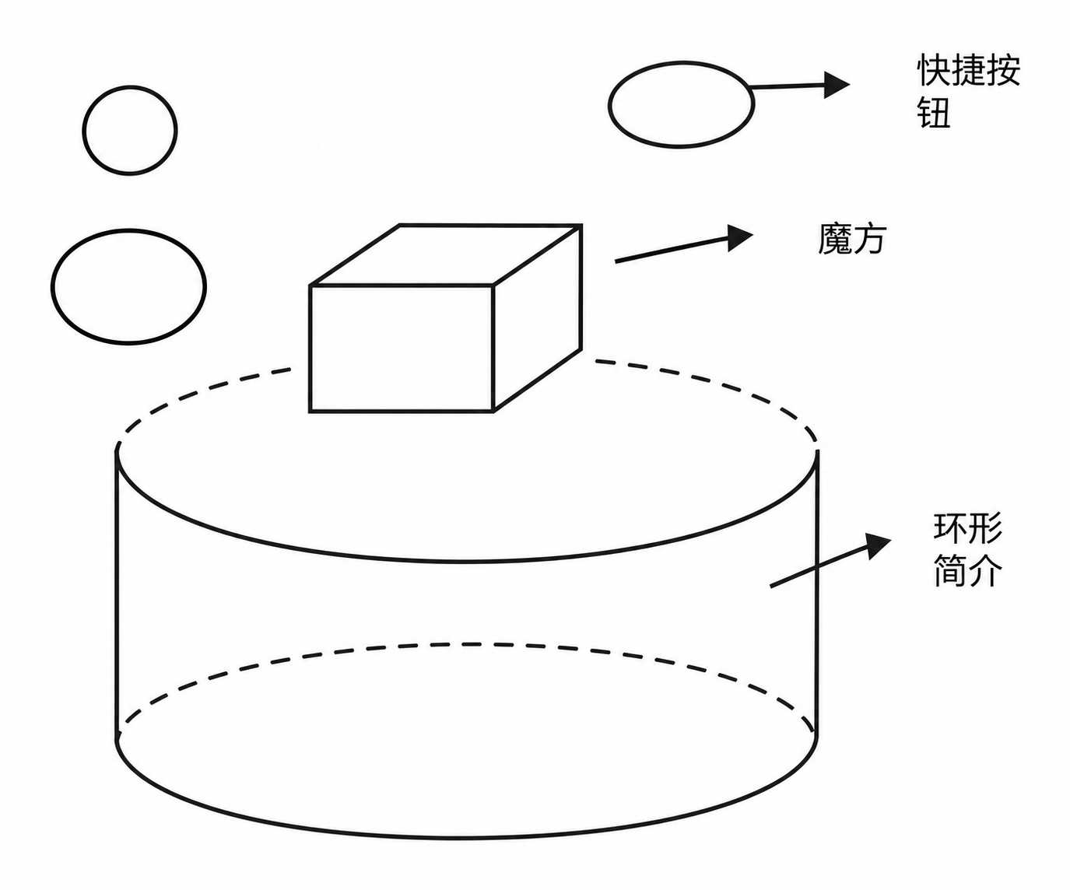
图 1 本人原始草图的线条整理版，AI 辅助整理；保留原设计，同属低保真 V1。
交互流程：进入个人简介 → 点击魔方 → 切换到下一模块并同步改变魔方姿态；点击顶部某栏目 → 直接转到该模块。可通过前后按钮浏览。状态与模块一一对应，用户无须解魔方。空间位置、栏目文字和当前序号共同提示位置。

2. Sprint-1评审记录（反馈来源：组员 / 简易被测用户）
序号 | 反馈来源 | 发现问题 | 修改方案 | 是否本轮完成修改
1 | 本人草图与说明 | 空间结构需明确 | 上方魔方，下方五模块环面 | 概念已确认
2 | 本人交互澄清 | 完整魔方操作过重 | 采用五个固定姿态 | 网页已实现
3 | 本人导航要求 | 仅顺序浏览不够直接 | 保留顶部快捷入口 | 网页已实现；低保真 V2 待补

3. V2迭代后低保真原型说明（基于评审反馈修改，附上截图）
低保真 V2 修订方案：保留顶部直接导航；明确五个固定姿态与五个模块的对应关系；为魔方增加点击提示；环形内容转到正面后停稳阅读。这些是根据实际讨论整理的修订要求，尚未形成独立的低保真 V2 画板和源文件。
版本边界：原始草图与线条整理版同属低保真 V1，不能把美化线条计为一次交互设计迭代。低保真 V2 目前只有上述修订说明，尚无独立画板；网页 V1/V2 源码及运行截图另行保留。

3.3 视觉与高保真原型设计
【可用性量化指引】参考WCAG对比度标准：正文文字与背景对比度至少4.5:1，大文字至少3:1。
1. 视觉设计说明（色彩规范、字体、间距、组件、适配策略）
视觉语言：深色背景与彩色全息感。背景基色 #080C20，正文 #F1F5FF，次级文字 #B5C2D8；五个模块依次采用青 #79E5FF、紫 #BCA4FF、粉 #FF9BBB、金 #FFD184、绿 #8AF2B7。魔方使用红、蓝、黄、绿、橙、白六色。导航文字、编号和边框与配色共同标识当前模块。
实现规格：正文字体 Segoe UI / Microsoft YaHei，基础字号 15px、行高 1.65；桌面导航 14px；导航间距 8px、按钮内边距 9px×14px。环面桌面半径 430px、内容面宽 560px，窄屏按媒体查询调整。焦点有 2px 轮廓。部分装饰标签仅 10–12px，后续应结合真实内容评估可读性；渐变、透明度和动态背景尚未完成逐处对比度测量。

2. V1版高保真交互原型（Axure / Figma，附上原型截图；源文件随压缩包提交）
本次先制作代码高保真交互原型，用于验证“魔方姿态—环面旋转—内容模块”同步。Three.js 绘制魔方；介绍正文使用 HTML，环形表面使用 CSS 3D；JavaScript 统一页面状态。两者结合可以直接检查连续翻转、动画中断后的目标状态、停稳阅读和窄屏表现。
Figma 交付情况声明：本项目选择了魔方多轴翻转、环形内容旋转与页面状态同步的三维交互。在本次制作安排中，使用常规画板和帧间过渡来表达这些连续联动不够方便，因此主要采用 Three.js、HTML/CSS 与 JavaScript 制作可运行原型。当前未在 Figma 中完成对应原型，如何把这套交互完整整理为 .fig 源文件的问题尚未解决，本次不提供 .fig 文件。Figma 仍可表达布局、关键状态和点击跳转 [3]；本声明说明本项目的实现选择与未完成项，不将其表述为工具完全不具备相关能力。代码原型与截图供教师查看实际效果，是否接受这种交付方式由教师评定。

3.4 Agile Sprint-2 实现迭代（高保真 & 编码迭代）
Sprint-2产出物：V1初版网页、Sprint-2可用性测试记录、V2最终版高保真原型、V2最终网页
1. V1初版网页实现说明（附运行截图）
网页 V1 路径：网页/V1/index.html；启动方式见同目录 README.md。V1 已实现五模块、顶部快捷入口、点击魔方切换、前后切换、固定姿态和环形内容联动；采用深色青色视觉。动画时长 850ms，正文暂为占位内容。下图为实际浏览器截图。
本人查看 V1 后提出四项修改：魔方偏小；环像独立框架围住卡片；整体颜色单调；翻转方向与节奏不够丰富。这些是设计者的真实反馈，不是两位外部用户的测试结论。
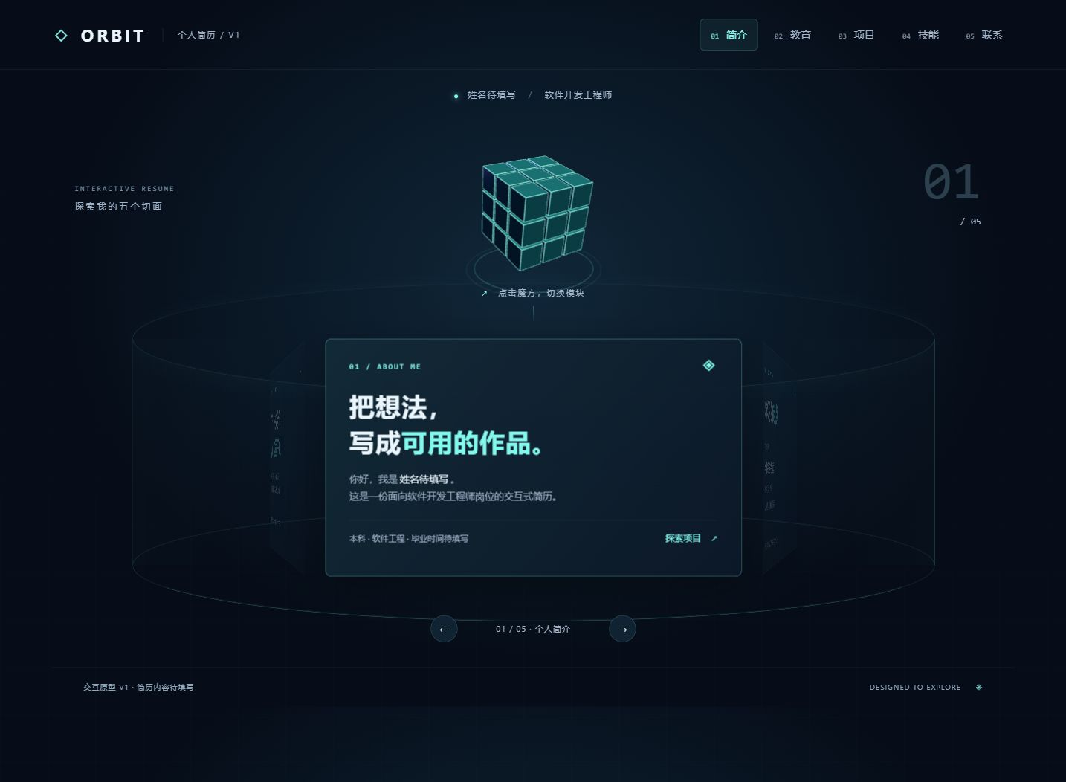
图 2 网页 V1 实际运行截图；个人资料为占位内容。

2. Sprint-2可用性测试（至少2名被测用户，完成标准任务并记录问题）
模拟测试声明：因本次未找到可参与测试的真人，本报告采用两个模拟用户角色开展走查：桌面端招聘人员和移动端技术评估者。依据为当前 V2 的代码、界面截图及已知交互；任务为识别求职方向、查教育、查项目职责、查技能、找到联系方式。走查由 AI 辅助进行，所列问题为模拟推演，没有真人执行记录，不填写完成率、用时或满意度，也不把技术检查计作真人测试。
序号 | 走查对象/方法 | 任务与状态 | 预测/发现问题 | 建议及状态
1 | 模拟 A  桌面 HR | 可定位栏目；无真人任务记录 | 教育与项目为占位，无法判断匹配度；联系信息缺失 | 先补真实内容和联系入口；待实施
2 | 模拟 B  手机工程师 | 按窄屏画面推演；未实测手机 | 小字与侧面透视可能干扰；长内容有嵌套滚动风险 | 补内容后检查阅读、滚动与导航；待实测
3 | 技术验证  非用户测试 | 五导航、窄屏、中断动画已检查 | 曾发现同目标点击重启动画 | 已增加提前返回；状态复核通过
3. 简易可用性检查清单（逐项勾选）
□ 未计时：是否能在 3 秒内识别核心信息，需真实用户测试。
□ 待测量：正文与透明/渐变背景的实际对比度，不能仅凭配色判定达标。
已实现：导航同时使用文字、序号、选中边框与颜色；仍需完整无障碍复核。
技术检查通过：内置浏览器桌面与 390px 视口无页面横向溢出；真实手机未测。
技术检查通过：五个入口对应正确模块，每次仅一个面板处于可访问状态；真实用户易用性未测。
部分实现：导航/按钮有悬停及焦点反馈；实际联系方式和项目链接待填，不能认定全部链接可用。

4. V2最终版本（高保真原型 + 网页）修改说明，附上关键页面截图
网页 V2 路径：网页/V2/index.html。根据本人反馈，魔方模型比例增大 30% 并调整镜头；增加六色魔方及五色模块主题；用 60 个窄面构成连续环面，与正文共享旋转父级；去掉卡片独立边框和背景；交替 X/Y 轴整圈翻转并保留分层错转，动画缩短至 560ms。文字仍是平面 HTML 沿圆周排列，并非把每个字弯曲成曲面。
验证结果：浏览器逐项检查五个入口、桌面/窄屏布局和控制台；对实际动画函数执行 100 组中断切换序列，最终均落在目标固定姿态，同目标点击不重启动画；减少动态效果逻辑用模拟环境检查。证据见网页/V2/README.md。当前 V2 属于交互验证版，真实履历与联系入口尚待补齐，尚未通过外部用户测试，不称为最终验收版。
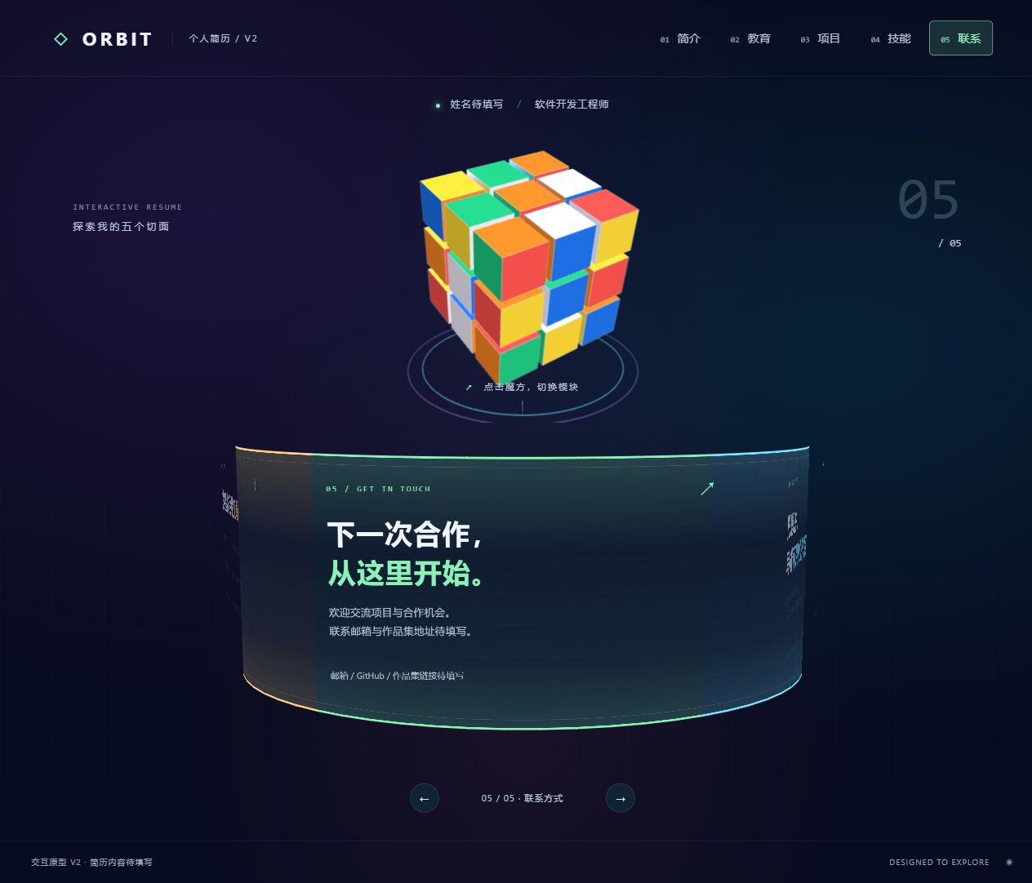
图 3 网页 V2 实际运行截图；彩色魔方与连续环面，非 Figma 导出图。

3.5 技术实现说明
1. HTML/CSS/JS技术栈说明；UI组件库（Bootstrap/Tailwind等）或框架（Vue等，可选加分）选择理由；如选用Vue等框架需说明选型必要性
技术栈：HTML5、CSS 3D transforms、原生 JavaScript ES modules、Three.js 0.186.1。Three.js 文件及 MIT LICENSE 保存在各版本 vendor/，运行时不依赖 CDN；Node.js server.mjs 仅提供本地静态预览。V1 使用 4173 端口，V2 使用 4174 端口。
职责划分：HTML 承担简历语义内容及按钮；CSS 承担色彩、响应式和圆柱信息带；Three.js 承担魔方几何、材质、灯光与相机；JavaScript 的当前模块索引同时驱动导航、环面和魔方姿态，避免三处状态不同步。采用固定状态演示，不实现完整魔方规则或解谜系统。

2. 语义化HTML、CSS命名、多分辨率适配、浏览器兼容说明
可访问性实现：正文保留在 DOM 中；使用导航、章节、标题与真实按钮；非当前面板设置 inert 和 aria-hidden；当前导航设置 aria-current；支持键盘焦点、跳过场景入口与 prefers-reduced-motion。已检查基本切换和焦点行为，但未完成屏幕阅读器实测或 WCAG 全项审计。
响应式与兼容范围：通过媒体查询调整导航、魔方展示区域及环面尺寸。已验证内置浏览器桌面和手机宽度模拟；没有实际 iOS/Android 手机、Safari/Firefox 的测试记录。长篇真实项目内容及嵌套滚动仍需复核。不能把视口模拟写成全平台兼容。

3. 关键代码片段（核心功能，粘贴代码+运行截图）
核心代码节选（网页/V2/app.js 的 selectPage，省略中间语句）：
const target = (index + panels.length) % panels.length;
if (target === current) return;
angle -= steps * 72;
current = target;
fromPose = structuredClone(displayedPose);
targetPose = structuredClone(poses[current]);
说明：steps 先按五模块计算较短路径；环面每格 72°。从当前显示姿态继续插值，使快速连续点击不会重置回初始姿态。目标角度再选择等效整圈角度并加入 X/Y 翻转；完整逻辑以源文件为准。

3.6 AI大模型使用声明（必填，未声明视为学术不端）
如完全未使用AI，请填写：本项目全程未使用AI大模型辅助。

1. 使用AI的环节：
使用工具：OpenAI Codex、内置 imagegen 图像编辑工具。使用场景：读取作业要求、整理需求与报告模板、辅助生成和修改网页代码、执行技术检查、构建明确标注的模拟角色走查、整理本报告。AI 参与了主要代码与报告文字的生成；本作品不声明为全手工编码或真人调研成果。
2. 简要提示词描述：
关键指令摘录：①“上面放一个魔方，下面做一个环形介绍页”；②“一个状态对应一个页面”；③“魔方有点小了，放大一点”；④“介绍内容更像贴在环上”；⑤“做彩色一点”“每一次翻转快一点”。另要求两个模拟角色辅助分析并说明 Figma 与 Three.js 的选择。
3. AI输出内容：
AI 输出：V1/V2 的 HTML、CSS、JavaScript 与本地预览脚本；状态/焦点与动画逻辑修订；浏览器截图及技术验证记录；两项竞品分析、两位模拟角色走查和本报告填报稿。用户原始手绘草图不属于 AI 生成内容。报告及模拟分析需本人核对后提交。 本轮另使用内置 imagegen 对本人原始草图进行线条整理，原图保留，整理版在低保真 V1 处标注来源。
4. 小组甄别、修改、取舍的具体内容：
人工设计与决策：本人确定软件开发工程师求职方向；绘制魔方与环形介绍的草图；决定采用五个固定状态而非可操作魔方；选择科幻全息风格及快捷导航；查看 V1 后提出尺寸、环面、颜色和运动修改。尚待本人补充真实教育、项目、技能、联系方式，并确认报告心得及提交内容。

3.7 小组分工与心得体会
【要求】每个人必须提交自己负责的对应产物，不只是一份总体压缩包。
1. 组员分工明细表
组员姓名 | 负责模块 | 个人产出物（具体文件）
罗子沂  202230500262 | 单人设计与提交；AI 辅助开发 | 本人草图、交互决策和 V1 反馈；网页/V1、网页/V2；本报告

2. 文档记录员说明：督促组员提交材料情况说明
本作业为单人完成，由罗子沂承担设计决策和提交整理，不设置虚构组员或互相督促记录。通过分别保留网页/V1、网页/V2 及 README 记录版本；Git 留存初版与修改。本人还需逐项核对提交清单，核对学期、真实资料及缺失附件。

3. 小组整体心得体会：项目收获、遇到问题、反思改进方向
心得草稿（提交前本人确认）：本次设计把简历信息组织成五个固定状态，避免将魔方做成与求职任务无关的完整游戏。实际迭代中，仅增加装饰性外框不能让内容形成环面整体感；让环面与文字共享变换、减弱独立卡片边界后，空间关系更清楚。
仍需改进：视觉效果不能证明信息有效。若教育、项目职责和联系方式仍是占位内容，招聘任务就无法完成。后续应先补齐真实内容，再通过外部用户验证导航与阅读，并补足低保真和 Figma 过程材料。模拟走查可用于提前找风险，但无法提供真实用户行为证据。

四、评分标准（总分100分）
评分维度 | 分值 | 考察要点
1. 用户调研与需求分析 | 15分 | 用户访谈/竞品分析质量、用户故事合理性
2. 信息架构 | 15分 | 简历信息分层是否合理、是否贴合HR阅读习惯
3. 原型设计（低保真+高保真） | 20分 | Sketch标注完整性、Axure/Figma交互逻辑
4. 可用性测试与迭代 | 20分 | 测试用户数量、问题发现质量、迭代修改效果
5. 视觉设计与实现 | 15分 | 视觉一致性、响应式适配、代码规范
6. 文档与团队协作 | 10分 | 过程文档完整性、分工明确度、心得体会质量
加分项 | +5分 | 复杂动效、无障碍设计深度、性能优化（内存泄漏等）

五、提交材料清单（全部放入压缩包：(班级号)组长名.rar）
已生成：按模板填写的报告修订稿，班级中澳班、姓名罗子沂、学号 202230500262；学期待核对。
已整理：两个竞品分析及两个模拟角色画像；因未找到参与者，未开展真人访谈，已声明。
已保存：本人原始草图与 AI 辅助线条整理版；整理版已嵌入报告。独立低保真 V2 画板尚缺。
未提供：.fig 源文件。已在 3.3 节说明代码原型选择、未解决的问题及交付限制，未将声明视作教师已同意豁免。
已保存：网页 V1、V2 源代码；V2 待填真实内容及验收。
已整理：设计者评审、两个模拟用户角色走查及技术验证。未开展真人测试，已在 3.4 节声明原因与方法。
已说明：罗子沂单人职责、实际人工决策与 AI 辅助范围。
已保存：低保真 V1 原图与整理图、网页 V1/V2 桌面和窄屏截图；没有 Figma 导出截图。

提交位置：QQ群文件“第一次作业”
截止时间：2026 年 10 月 12 日

六、思考题（选做）
如果不进行迭代，可能出现哪些问题？
本项目若停留在初版，会保留魔方偏小、环像框住卡片、颜色单一及动作偏慢等已被本人指出的问题。若只调整外观而不检验状态，快速点击还可能导致魔方与栏目不一致，或重复点击重启动画。
迭代需要区分来源：本人反馈推动视觉修改；技术检查验证状态正确性；外部用户测试才用于判断信息能否找到、内容是否理解。三者互补，不能以其中一种替代全部。

2. 在简历网页设计中，WCAG无障碍规范可以在哪些地方落地？请结合你的设计说明。
本项目的无障碍重点是保证简历正文不依赖三维画面：提供文字导航、语义结构、键盘焦点、跳过场景和减少动态效果；用文字及序号同时表达当前模块，减少对颜色的单独依赖。
仍需验证正文与实际背景对比度、较小标签的可读性、屏幕阅读器顺序、真实手机长内容滚动和动效舒适度。只具备相关代码不等于已经满足全部 WCAG 指标，应按实测结果记录问题并修改。
参考资料与证据
课程依据：本目录《作业1：个人简历页面设计要求 (2).pptx》《作业评分标准与AI使用边界.pptx》《轻量化Agile+UCD流程.pptx》及原 DOCX 报告模板。课程提交要求以原文件及教师最新通知为准。
[1] Brittany Chiang，个人网站。https://brittanychiang.com/ （访问：2026-10-11）
[2] Bruno Simon，三维作品集及操作/技术说明。https://bruno-simon.com/ （访问：2026-10-11）
[3] Figma Help，Smart animate layers between frames。https://help.figma.com/hc/en-us/articles/360039818874-Smart-animate-layers-between-frames （访问：2026-10-11）
[4] Three.js，WebGLRenderer 官方文档。https://threejs.org/docs/pages/WebGLRenderer.html （访问：2026-10-11）
本地证据：网页/V1/README.md、网页/V1/验证/验证说明.md、网页/V2/README.md、两版源码与验证截图；本人在本次聊天中提供的草图及迭代意见。网页案例仅进行内容分析，未开展竞品用户实验。

